前 言
ICS
CCS

团体标准
T/NAIA 2020

食品接触材料及制品 间苯二甲酸迁移量的测定
Determination of isophthalic acid migration in food contact materials and pooducts
（征求意见稿）

×××× - ×× - ××发布
×××× - ×× - ××实施
宁夏化学分析测试协会 发布

本标准按照GB/T 1.1-2020《标准化工作导则 第1部分：标准化文件的结构和起草规则》给出的规则起草。
请注意本文件的某些内容可能涉及专利。本文件的发布机构不承担识别这些专利的责任。
本标准由宁夏计量质量检验检测研究院提出。
本标准由宁夏化学分析测试协会归口。
本标准起草单位：宁夏计量质量检验检测研究院、。
本标准参与起草单位：银川首辅酒业有限公司、宁夏伊利乳业有限责任公司、吴忠市三和塑料瓶厂、宁夏伊利乳业有限责任公司、银川顶津食品有限公司、宁夏化学分析测试协会
本标准主要起草人：康珍珍、冯莉莉、章伟、王慧利、刘畅、马钰、张孝亮、姚博伟、葛妍、刘静、安立娜、刘晶晶、田华

食品接触材料及制品 间苯二甲酸迁移量的测定
- 范围
本标准本标准规定了食品接触材料及制品中间苯二甲酸迁移量的测定方法。
本标准适用于食品接触材料及制品中间苯二甲酸迁移量的测定。
- 规范性引用文件
下列文件对于本文件的应用是必不可少的。凡是注日期的引用文件，仅所注日期的版本适用于本文件。凡是不注日期的引用文件，其最新版本（包括所有的修改单）适用于本文件。
GB 31604.21-2016 食品接触材料及制品 对苯二甲酸迁移量的测定
- 术语和定义
下列术语和定义适用本文件。
  - 间苯二甲酸
间苯二甲酸（简称IPA），又名1，3苯二甲酸，外观为白色结晶性粉末或针状结晶，在醇酸树脂涂料、聚酯（PET）树脂、不饱和聚酯（UPR）树脂、热熔粘合剂、树脂增塑剂等方面有广泛的用途和前景。
- 原理
食品模拟物中的间苯二甲酸通过高效液相色谱或离子色谱进行分离，采用紫外检测器或电导检测器进行检测。水基、酸性、酒精类食品模拟物直接进样测定，橄榄油介质食品模拟物通过稀碳酸氢钠溶液提取后进样测定。以邻苯二甲酸作内标，采用内标法定量。
- 试剂和材料
除非另有说明，本方法所用试剂均为分析纯，水为GB/T 682规定的一级水。
  - 试剂
    - 磷酸二氢钾(KH₂PO₄)。
    - 碳酸氢钠(NaHCO₃)。
    - 正庚烷(n-C₇H₁₆)。
    - 甲醇(CH₃OH)：色谱纯。
    - 磷酸(H₃PO₄)。
    - 冰乙酸(CH₃COOH)。
    - 水基、酸性、酒精类、油基食品模拟物：所用试剂依据GB31604.1的规定。
  - 试剂配制
    - 水基、酸性、酒精类、油基食品模拟物：按GB5009.156操作。
    - 1g/L碳酸氢钠水溶液：称取1g（精确至0.1g）碳酸氢钠，用水溶解并定容于1L容量瓶中。
    - 磷酸二氢钾缓冲溶液：称取0.69g磷酸二氢钾溶于水中，加入0.4mL磷酸后用纯水定容至1L。
  - 标准品
    - 间苯二甲酸（C₈H₆O₄，CAS号：121-91-5），纯度≥99％，或经国家认证并授予标准物质证书的标准物质。
    - 邻苯二甲酸（C₈H₆O₄，CAS号：88-99-3），纯度≥99％，或经国家认证并授予标准物质证书的标准物质。
  - 标准溶液配制
    - 间苯二甲酸标准储备溶液（1000mg/L）：准确称取0.1g（精确至0.1mg）间苯二甲酸标准品，加入10mL甲醇使其溶解，然后将溶液转移至100mL容量瓶中，用甲醇定容。有效期为6个月。
    - 邻苯二甲酸内标储备溶液（1000mg/L）：准确称取0.1g（精确至0.1mg）邻苯二甲酸标准品，用10mL甲醇溶解，然后将溶液转移至100mL容量瓶中并以甲醇定容。有效期为6个月。
    - 邻苯二甲酸内标中间溶液（200mg/L）：取5.0mL邻苯二甲酸内标储备溶液于25mL容量瓶中，用甲醇定容。
    - 间苯二甲酸标准中间溶液：分别于6只25mL容量瓶中加入0mL、1.0mL、2.0mL、5.0mL、10.0mL、20.0mL间苯二甲酸标准储备溶液，再分别加入5.0mL邻苯二甲酸内标储备溶液，用甲醇定容。间苯二甲酸标准中间溶液的浓度分别为0.0mg/L、20mg/L、40mg/L、100mg/L、200mg/L、400mg/L。内标邻苯二甲酸的浓度均为200mg/L。应当天配制。
    - 水基、酸性、酒精类食品模拟物介质标准工作溶液：分别移取2.0mL间苯二甲酸标准中间溶液于6个50mL容量瓶中，用对应的食品模拟物定容。水基、酸性、酒精类食品模拟物中间苯二甲酸标准工作液浓度分别为0.0mg/L、0.8mg/L、1.6mg/L、4.0mg/L、8.0mg/L、16.0mg/L；内标浓度均为8.0mg/L。
    - 橄榄油介质标准工作溶液：分别称取橄榄油50ｇ于6个250mL分液漏斗中，准确移入2.0mL间苯二甲酸标准中间溶液，混合均匀后加入50mL正庚烷，再混匀。再加入20mL碳酸氢钠溶液，充分 振荡1min，静置15min分层。用10mL烧杯收集下层水相，然后加入20mL碳酸氢钠溶液重新提取上层油相。摇匀后静置，待两相分离后，用烧杯收集下层水相，合并两次水相提取溶液。用注射器或真空泵（流速10mL/min~20mL/min）使提取液通过固相萃取C₁₈柱。收集滤液于50mL容量瓶中，加入1.0mL50%乙酸溶液，用水定容。取1mL~2mL滤液用滤膜过滤。间苯二甲酸的标准工作液浓度分别为0.0mg/kg、0.8mg/kg、1.6mg/kg、4.0mg/kg、8.0mg/kg、16.0mg/kg；内标浓度均为8.0mg/kg。
- 仪器设备
  - 分析天平：感量0.1mg、0.1g。
  - pH计。
  - 固相萃取C18柱：十八烷基硅烷(ODS)40mg。
  - 水系微孔滤膜：0.45um。
  - 色谱设备，从以下设备中选择：
液相色谱仪（HPLC）或超高压液相色谱仪（UPLC）,配有紫外检测器(UVD)。
离子色谱仪（IC），配有电导检测器(CD)。
色谱设备的说明参见附录A。
- 分析步骤
  - 样品迁移试验

按照GB5009.156及GB31604.1的要求，对样品进行迁移试验，得到食品模拟物试液。如果得到的食品模拟物试液不能马上进行下一步试验，应将食品模拟物试液于4℃冰箱中避光保存。应将所得食品模拟物试液冷却或恢复至室温后进行下一步试验。
  - 试液制备
    - 水基、酸性、酒精类食品模拟物试液的制备
移取50.0mL从迁移试验中得到的水基食品模拟物于预先盛有2.0mL邻苯二甲酸内标中间溶液的100mL锥形瓶中，混合均匀，取1mL～2mL用滤膜过滤待测。
    - 橄榄油模拟物试液的制备
称取50.0g从迁移试验中得到的橄榄油介质食品模拟物于250mL分液漏斗中，加入2.0mL内标中间溶液，混合均匀后量取50mL的正庚烷于分液漏斗中。再按5.4.6“再加入20mL碳酸氢钠溶液……取1mL～2mL滤液用滤膜过滤”步骤操作，溶液待测。
  - 空白试液的制备
按照7.2所述步骤处理没有与食品接触材料接触的食品模拟物。
  - 测定
    - 绘制标准工作曲线
按照附录A所列测定条件，对标准工作溶液依次进样测定。以标准工作溶液中间苯二甲酸浓度为横坐标，单位以“mg/L或mg/kg”表示，以间苯二甲酸/邻苯二甲酸的峰面积比值为纵坐标，分别绘制标准工作曲线。标准溶液色谱图参见附录B。
    - 试液测定
对空白溶液和食品模拟物试液依次进样，扣除空白值，得到间苯二甲酸/邻苯二甲酸的峰面积比值。
- 分析结果的表述
由标准曲线得到试样溶液中间苯二甲酸的浓度，按GB5009.156进行迁移量计算，得到食品接触材料及制品中间苯二甲酸的迁移量。计算结果保留两位有效数字。
- 确证
当上述结果超过特定迁移限量值（SML）时，用液相色谱-串联质谱法或其他有效方法确证。液相色谱-串联质谱法分析参考条件及色谱图参见附录B。
- 精密度
在重复性条件下获得两次独立测定结果的绝对差值不得超过算术平均值的10%。
- 其他
水基、酸性、酒精类模拟物中间苯二甲酸的方法检出限为0.3mg/L；橄榄油模拟物中间苯二甲酸的方法检出限为0.3mg/kg。
水基、酸性、酒精类模拟物中间苯二甲酸的方法定量限为1.0mg/L；橄榄油模拟物中间苯二甲酸的方法定量限为1.0mg/kg。

- （资料性附录）
色谱分析
  - 通则
由于实验室的仪器设备(6.5)可能有所不同，因此无法提供通用的色谱分析操作指南。参考条件如下：
  - 液相色谱仪（HPLC）
色谱柱：C18柱，柱长250mm，内径4.6mm，粒径5um，或相当者
流动相：甲醇：磷酸二氢钾缓冲溶液=30：70
流速：1.0mL/min
柱温：30℃
进样量：10uL
紫外检测器：波长242nm
  - 超高压液相色谱仪（UPLC）
色谱柱：C18柱，柱长50或100mm，内径2.1mm，粒径1.7um，或相当者
流动相：甲醇+磷酸二氢钾缓冲溶液（30+70）
流速：0.1~0.2mL/min
柱温：30℃
进样量：1uL
紫外检测器：波长242nm
  - 离子色谱（IC）
色谱柱：Thermo IonPac AG11-HC（4×250mm），或相当者；
梯度洗脱：0~8min，10mmol·L⁻¹KOH；8.1~25min，45mmol·L⁻¹KOH
流速：1.0mL/min
柱温：30℃
进样量：25uL
抑制器电流检：112mA
  - 液相色谱法示例

间苯二甲酸标准品液相色谱图见图A.1。
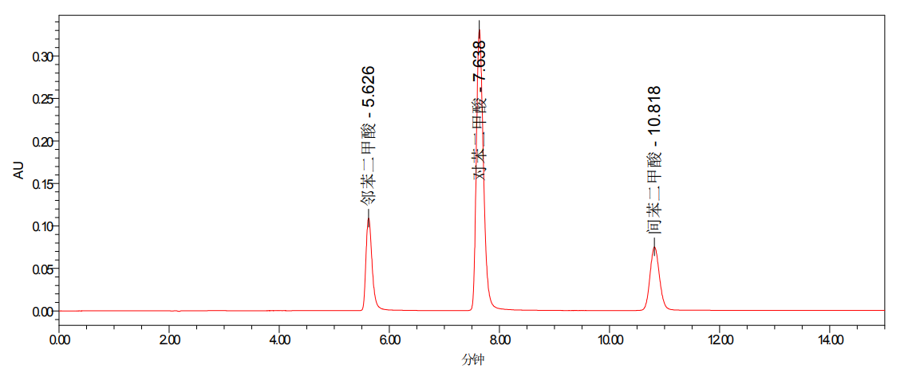
  - 间苯二甲酸标准品液相色谱图
  - 离子色谱法示例
间苯二甲酸标准品离子色谱图见图A.2。
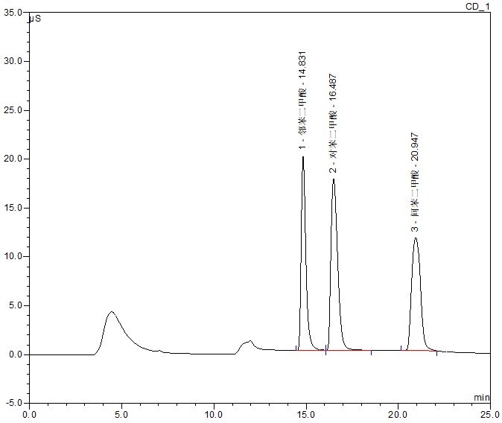
  - 间苯二甲酸标准品离子色谱图

- （资料性附录）
液相色谱-串联质谱法确证参考条件
  - 液相色谱条件
    - 液相色谱仪（HPLC）
色谱柱：C18柱，柱长250mm，内径4.6mm，粒径5um，或相当者
流动相：甲醇+0.2%甲酸溶液(40+60)
流速：0.6mL/min
柱温：30℃
进样量：10uL
    - 超高压液相色谱仪（UPLC）
色谱柱：C18柱，柱长50或100mm，内径2.1mm，粒径1.7um，或相当者
流动相：甲醇+0.2%甲酸溶液(40+60)
流速：0.1~0.2mL/min
柱温：30℃
进样量：1uL
  - 质谱条件
扫描模式：多反应监测（MRM）
离子源：ESI⁻
离子源温度：550℃
雾化气：650L/Hr
碰撞能量：12V
锥孔电压：16V
毛细管电压：1.5KV
  - 定性测定
进行试样测定时将样液适当稀释，按液相色谱－串联质谱条件测定样液和标准工作溶液，如果检出
色谱峰的保留时间与标准物质相一致，并且在扣除背景后的样品质谱图中，所选择的离子均出现，而且
所选择的离子比与标准物质的相对丰度一致，相对丰度允许偏差不超过表B. 1规定的范围，则可判断样
品中存在间苯二甲酸。

  - 定性确证时相对离子丰度的最大允许偏差
相对离子丰度/% | ﹥50 | 20～50 | 10～20 | ≤10
允许的相对偏差/% | ±20 | ±25 | ±30 | ±50
  - 间苯二甲酸多反应监测（MRM）总离子流图
间苯二甲酸多反应监测（MRM）总离子流图见图B.1。
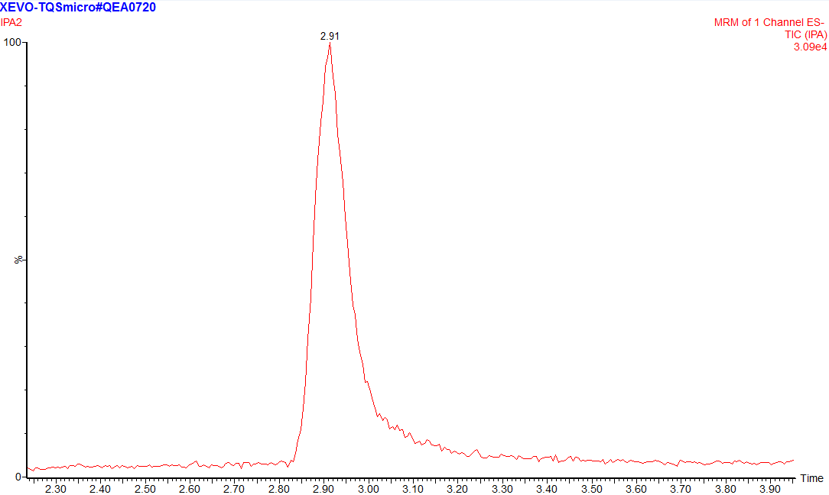
  - 间苯二甲酸多反应监测（MRM）总离子流图

